Контрольная работа № 3 по теме «Электрические явления»
Вариант 1
Уровень А
- Два легких одинаковых шарика подвешены на шелковых нитях. Шарики зарядили одинаковыми одноименными зарядами. На каком рисунке изображены эти шарики?
- А  - Б  - В  - А и В | 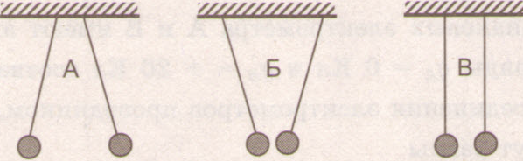
- Отрицательно заряженной палочкой коснулись стержня электроскопа (см. рисунок). Как был заряжен электроскоп?
- Отрицательно  - Положительно  - Мог быть заряжен положительно, мог и отрицательно  - Электроскоп не был заряжен | 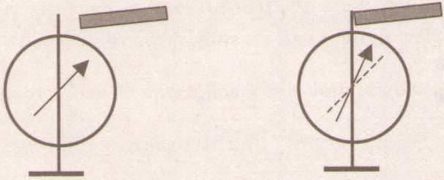
- В электрическое поле положительно заряженного шара вносят положительно заряженную гильзу. В какой точке поля отклонение гильзы будет минимальным?
- А  - Б  - В  - Г | 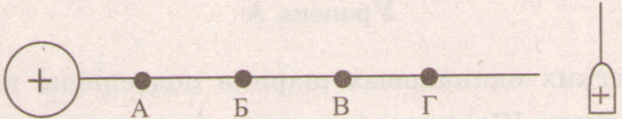
- Два одинаковых электрометра А и В имеют электрические заряды q_{A} = 0 Кл и q_{B} = + 20 Кл соответственно. После соединения электрометров проводником, их заряды станут равны
- q_{A} = + 20 Кл и q_{B} = + 20 Кл 2) q_{A} = + 10 Кл и q_{B} = + 10 Кл 3) q_{A} = + 20 Кл и q_{B} = 0 Кл 4) q_{A} = 0 Кл и q_{B} = 0 Кл
- Пылинка, имеющая положительный заряд +e, потеряла электрон. Каким стал заряд пылинки?
- 0 2) –2e 3) +2e 4) –e
- Согласно современным представлениям, ядро атома состоит из
- электронов и протонов 2) нейтронов и позитронов 3) одних протонов 4) протонов и нейтронов
Уровень В
- Составьте правильные с физической точки зрения предложения.
К каждой позиции первого столбца подберите соответствующую позицию второго и запишите в таблицу выбранные цифры под соответствующими буквами.
НАЧАЛО ПРЕДЛОЖЕНИЯ |  | КОНЕЦ
А) Если стеклянную палочку потереть о шелк, то палочка приобретет  Б) Атом, захвативший лишний электрон, превращается в  В) У протона |  | 1) положительный заряд  2) отрицательный заряд  3) нет заряда  4) положительный ион  5) отрицательный ион
А | Б |  | В

Уровень С
- Наша планета Земля имеет заряд (– 5,7 · 10⁵) Кл. Какая масса электронов создает такой заряд? Заряд электрона (– 1,6 · 10^{–19}) Кл, а его масса 9,1 · 10^{–31} кг. Полученный ответ выразите в миллиграммах (мг) и округлите до целых.
Контрольная работа № 3 по теме «Электрические явления»
Вариант 2
Уровень А
- На рисунке изображены три пары заряженных легких одинаковых шариков, подвешенных на шелковых нитях. Заряд одного из шариков указан на рисунках. В каком случае заряд второго шарика может быть отрицательным?
- А 2) А и Б  3)В 4) А и В | 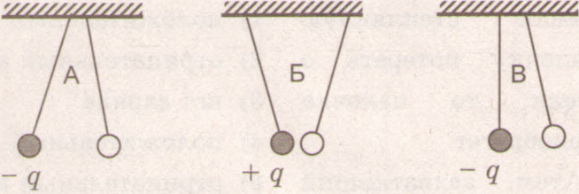
- Положительно заряженной палочкой коснулись стержня электроскопа (см. рисунок). Как был заряжен электроскоп?
- Отрицательно
- Положительно
- Мог быть заряжен положительно, мог и отрицательно
- Электроскоп не был заряжен
- В электрическое поле положительно заряженного шара вносят положительно заряженную гильзу. В какой точке поля отклонение гильзы будет максимальным?
- А 2) Б
3) В 4) Г

- Два одинаковых электрометра А и В имеют электрические заряды q_{A} = 0 Кл и q_{B} = – 20 Кл соответственно. После соединения электрометров проводником, их заряды станут равны
- q_{A} = – 20 Кл и q_{B} = – 20 Кл 2) q_{A} = – 10 Кл и q_{B} = – 10 Кл 3) q_{A} = + 20 Кл и q_{B} = 0 Кл 4) q_{A} = – 20 Кл и q_{B} = 0 Кл
- От капли, имеющей электрический заряд –2e, отделилась капля с зарядом +e. Каков электрический заряд оставшейся части капли?
- –e 2) –3e 3) +e 4) +3e
- Модель атома Резерфорда описывает атом как
- однородное электрически нейтральное тело очень малого размера 2) шар из протонов, окруженный слоем электронов 3) сплошной однородный положительно заряженный шар с вкраплениями электронов 4) положительно заряженное малое ядро, вокруг которого движутся электроны
Уровень В
- Составьте правильные с физической точки зрения предложения. К каждой позиции первого столбца подберите соответствующую позицию второго и запишите в таблицу выбранные цифры под соответствующими буквами.
НАЧАЛО ПРЕДЛОЖЕНИЯ |  | КОНЕЦ
А) Если стеклянную палочку потереть о шелк, то шелк приобретет  Б) Атом, потерявший один или несколько электронов, превращается в  В) У нейтрона |  | 1) положительный заряд  2) отрицательный заряд  3) нет заряда  4) положительный ион  5) отрицательный ион
А | Б |  | В
Уровень С
- Имеются три одинаковых заряженных шара. Заряды первого и второго из них соответственно равны (– 6 мкКл) и 8 мкКл. После того, как эти шары были приведены в контакт, а затем разъединены, один из шаров соприкоснулся с третьим шаром, заряд которого стал (– 1 мкКл). Чему был равен первоначальный заряд третьего шара? Ответ выразите в микрокулонах (мкКл).

